我与海棠的故事
高三五班 郭永尚
三年的时光一晃而过，在这三年中学校举办大大小小的活动，海棠文化节，海棠足球赛，海棠义卖等。每次活动的举办都离不开海棠的盛开，还记得第一年我看到海棠的时候，眼睛被那开满的粉色深深吸引，只是一瞬间心里就被海棠花的美丽所填满，它没有牡丹的雍容华贵没有玫瑰的热情奔放也没有桂花的金桂飘香但却扎根在我心中盛开了3年。
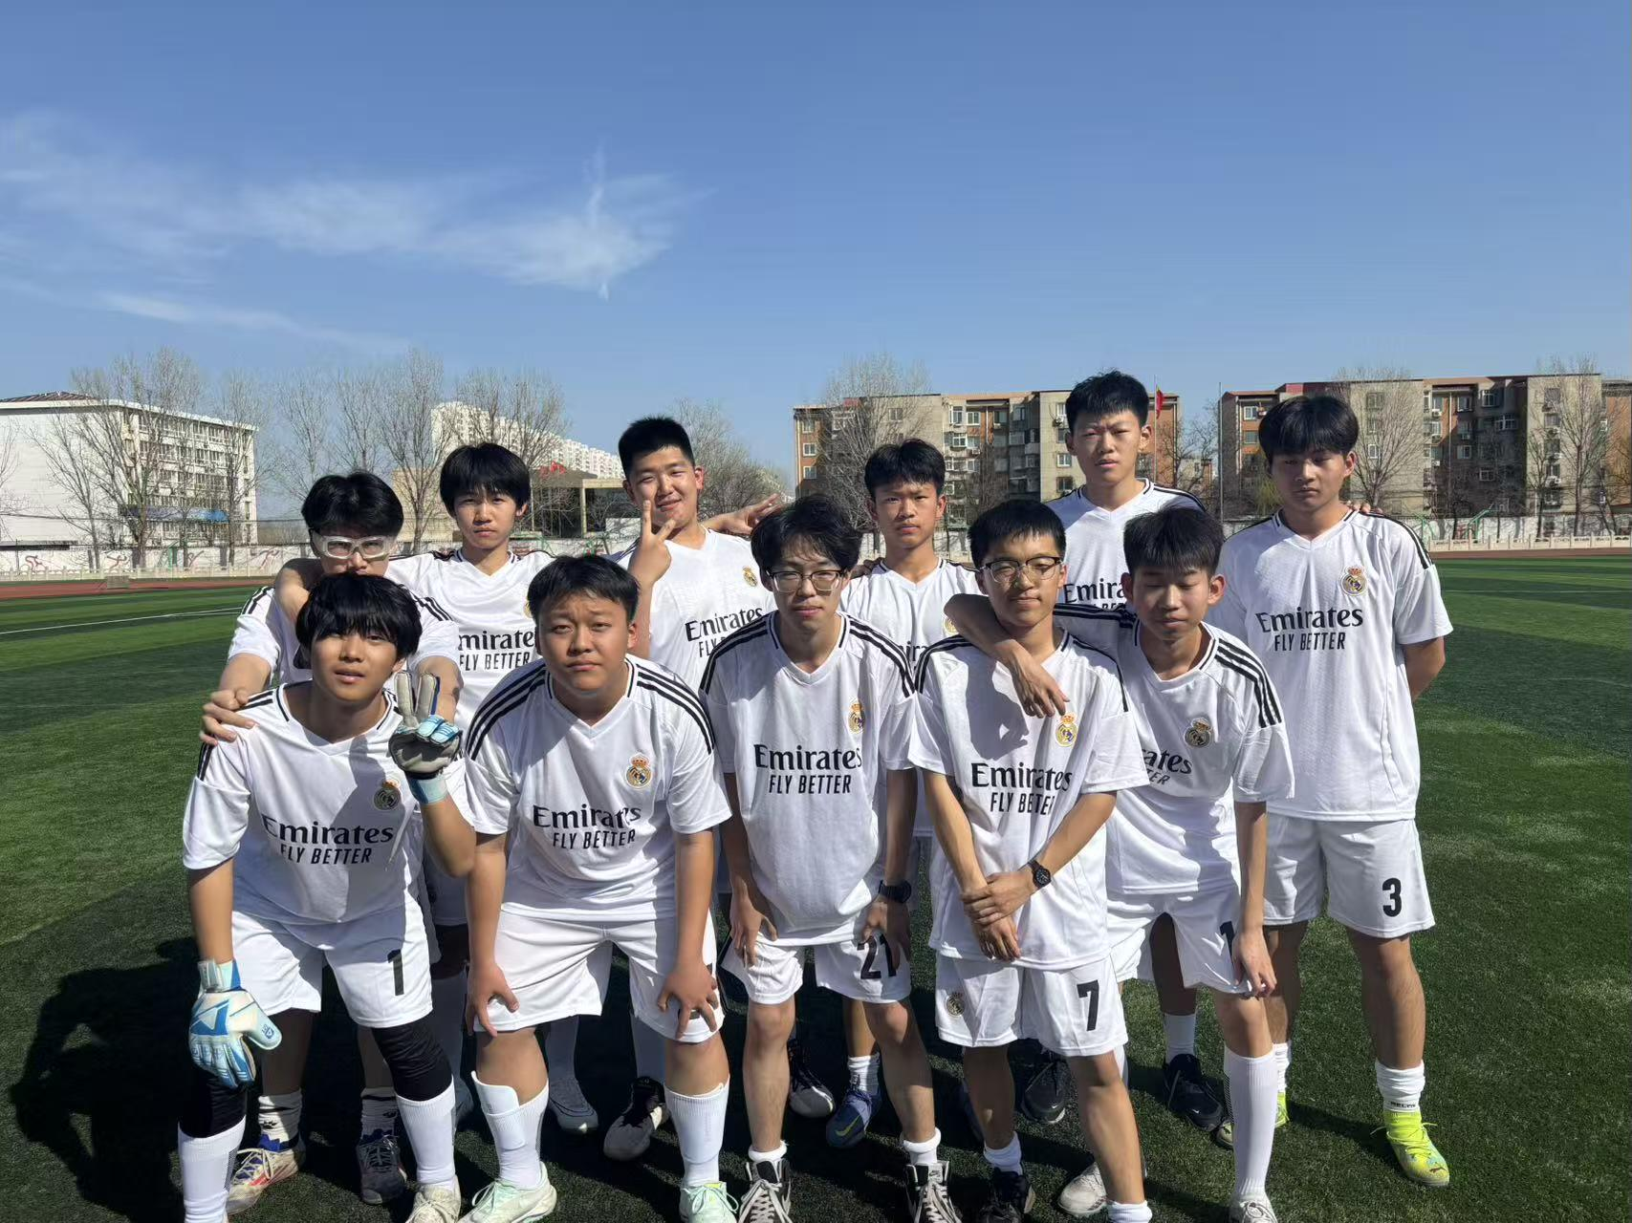
第一年海棠足球赛的时候，我们对比赛充满了热情，但是却抽到了最倒霉的签，第一场就对上了最厉害的班级，赛前我和大家的士气都低到了谷底，没有人觉得我们会赢包括我们自己，当时我们想的是怎么才能输的好看一点，但真的踏进了比赛场上，没有人泄劲大家都用最好的状态去拼去搏，即使在外人眼中我们的行为不过是负隅顽抗但我想青春就该是这样的，即使是草台班子面对夺冠的热门也会拼尽全力。到了最后我们被血洗了，但离开操场上每个人脸上都充斥着轻松与满足，我走在最后看着大家一起勾肩搭背的走过海棠树下，海棠花瓣随风而下飘舞在大家的头上。在我心中那年的海棠花最艳丽潇洒。
今年我们升到了高三，也不能参加足球赛了，但看到新的高一生同样热情的在操场上肆意奔跑时，我心中的那树海棠便悄然盛开。但今年的海棠却不与往日，它随着一场润物无声的春雨悄然盛开，不知怎的我总觉得今年的海棠花像是刻意在躲着我们开一样，而且没有以前开的那样粉了，花瓣中更多的染上了白色。
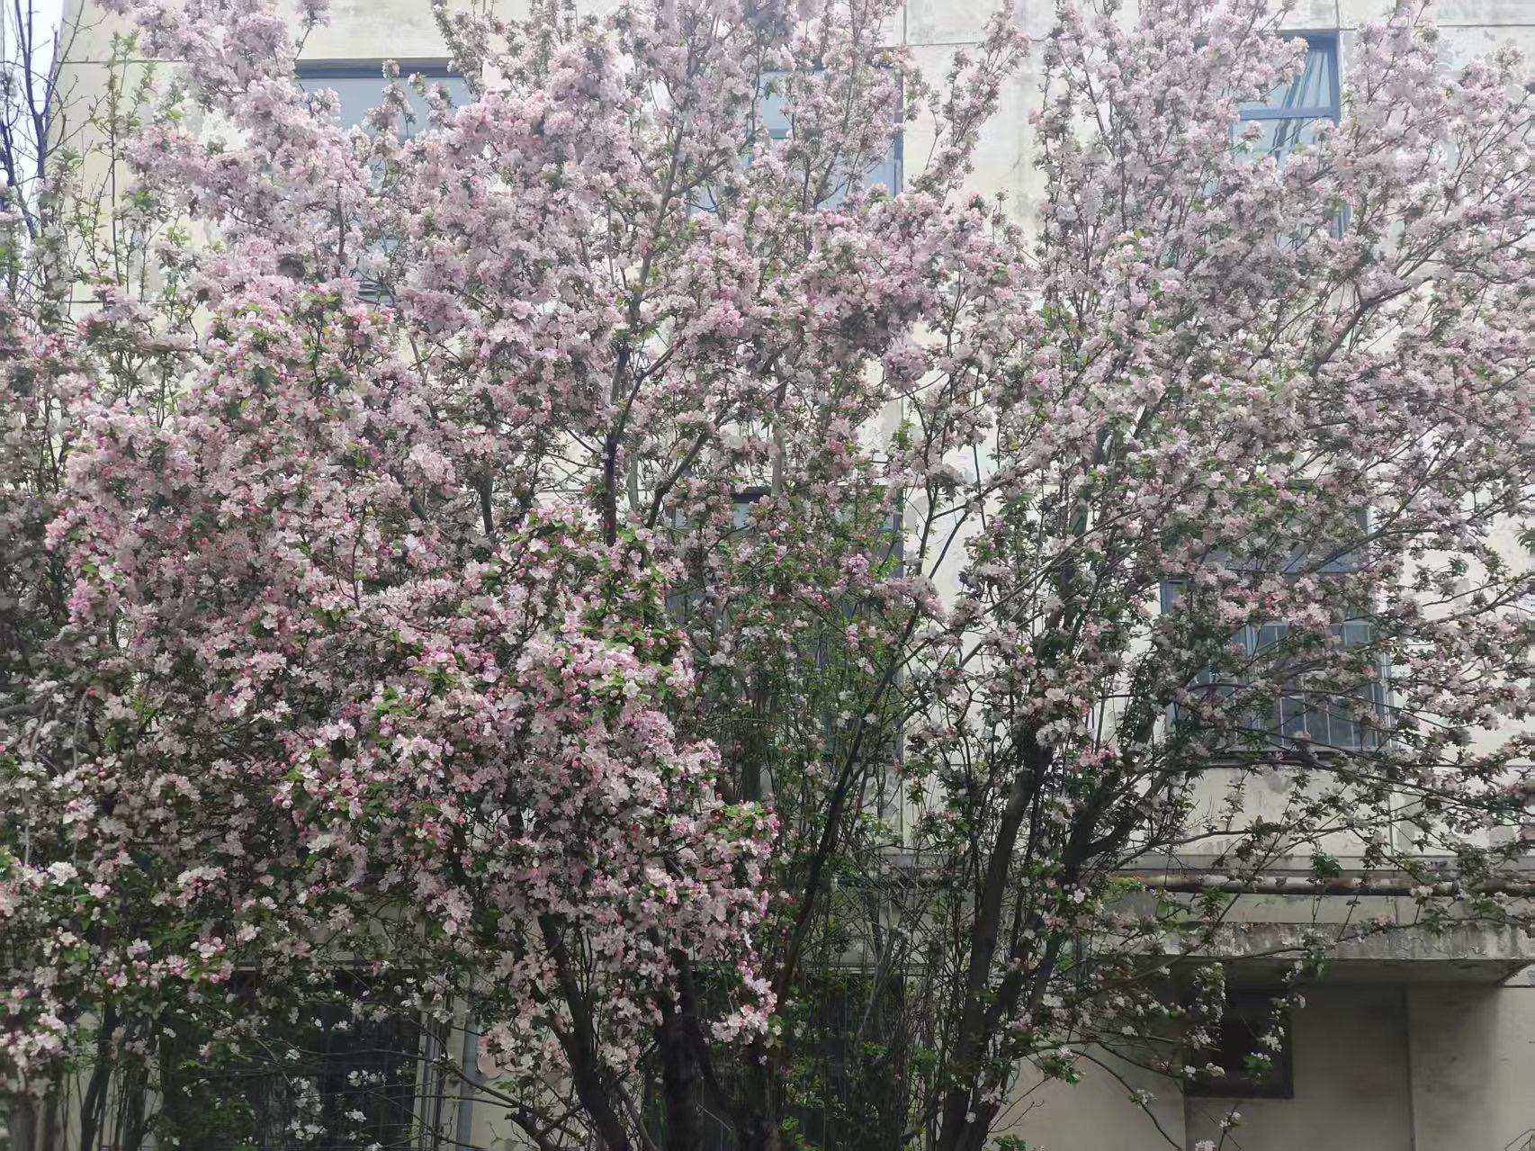
再过两个月我们就要与钢中再见了，我也不能再像这样透过窗户就能看到海棠花了，希望我们走后海棠花能再像当初那样开的潇洒与艳丽。我们不能再见证钢中的海棠花盛开了，但钢中的海棠花能一直见证走进海棠花的“我们”。

